LAB 36: GATEWAY FAILOVER
1. Mục tiêu
Kiểm thử có hệ thống khả năng chuyển gateway khi gateway chính gặp lỗi. Mô hình sử dụng HSRP để tạo gateway ảo và quan sát quá trình chuyển từ Active sang Standby/Active khi xảy ra sự cố.
2. Thiết bị / tài nguyên
- 2 Gateway: Router0 (R1) và Router1 (R2).
- 1 Access Switch: Switch0.
- 2 PC: PC0 và PC1.
3. Topology và địa chỉ IP
Thiết bị | Interface | Địa chỉ IP | Vai trò
Router0 (R1) | Gi0/1 | 192.168.18.2/24 | Gateway chính / HSRP Active
Router1 (R2) | Gi0/2/1 | 192.168.18.3/24 | Gateway dự phòng / HSRP Standby
HSRP | Group 10 | 192.168.18.1 | Virtual Gateway
PC0 | Fa0 | 192.168.18.10/24 | Client
PC1 | Fa0 | 192.168.18.20/24 | Client
Network: 192.168.18.0/24.
HSRP Group: 10.
Virtual Gateway: 192.168.18.1.
Default Gateway của PC0 và PC1: 192.168.18.1.
Lưu ý:
Lab 36 kế thừa mô hình HSRP của Lab 35. Vì topology chỉ có access switch và hai PC, đích kiểm thử chính là virtual gateway 192.168.18.1. Traceroute được dùng để quan sát đường đi tới gateway.
4. Cấu hình Gateway R1
Router0 (R1) là gateway chính, priority cao hơn.
enable
configure terminal
interface gigabitEthernet 0/1
ip address 192.168.18.2 255.255.255.0
no shutdown
standby 10 ip 192.168.18.1
standby 10 priority 110
standby 10 preempt
end
5. Cấu hình Gateway R2
Router1 (R2) là gateway dự phòng, priority thấp hơn R1.
enable
configure terminal
interface gigabitEthernet 0/2
ip address 192.168.18.3 255.255.255.0
no shutdown
standby 10 ip 192.168.18.1
standby 10 priority 100
standby 10 preempt
end
6. Cấu hình IP cho PC
PC0:
IP Address: 192.168.18.10 | Subnet Mask: 255.255.255.0 | Default Gateway: 192.168.18.1
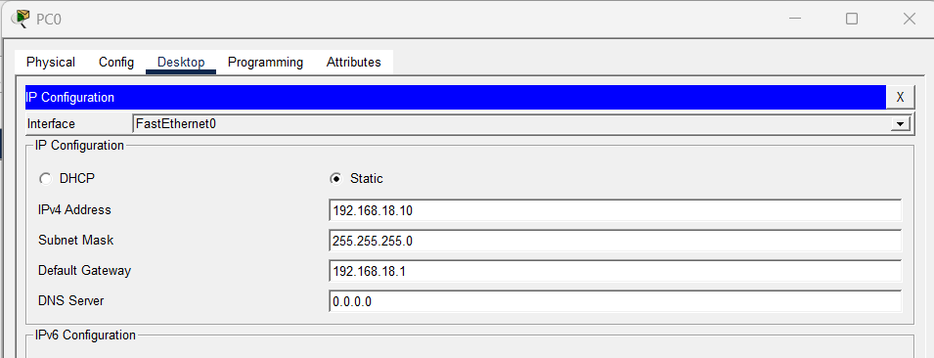
PC1:
IP Address: 192.168.18.20 | Subnet Mask: 255.255.255.0 | Default Gateway: 192.168.18.1
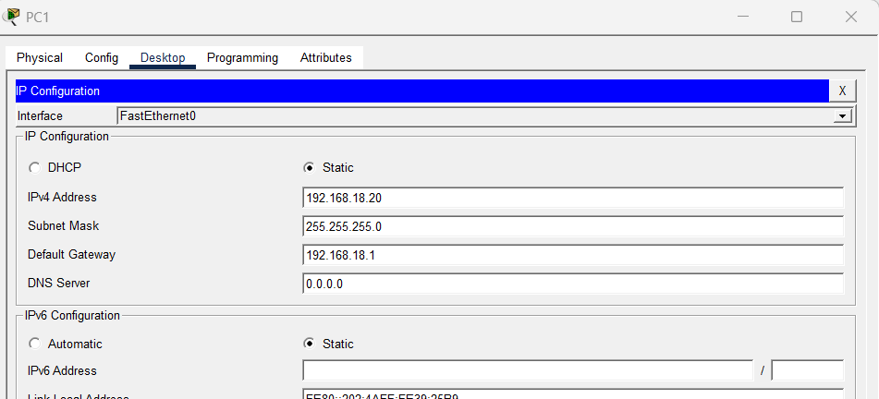
7. Kiểm tra trạng thái ban đầu
Trên R1:
show standby brief
Kết quả mong đợi: R1 ở trạng thái Active, virtual IP 192.168.18.1, priority 110.
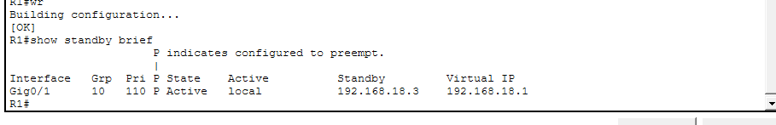
Trên R2:
show standby brief
Kết quả mong đợi: R2 ở trạng thái Standby, priority 100.
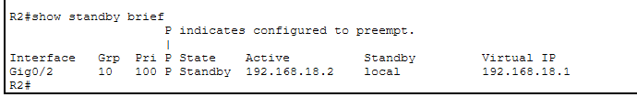
Kiểm tra interface của hai gateway:
show ip interface brief
Gi0/1 trên R1 và Gi0/2/1 trên R2 phải ở trạng thái up/up.
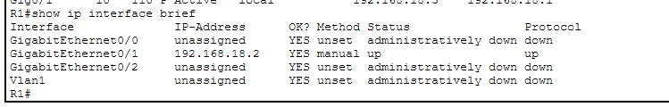
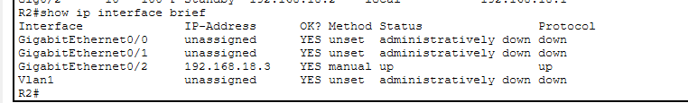
8. Chạy ping liên tục
Từ PC0, mở Command Prompt và ping liên tục tới virtual gateway:
ping 192.168.18.1 -t
Giữ cửa sổ ping để quan sát trong lúc mô phỏng lỗi. Có thể dừng bằng Ctrl+C sau khi hoàn tất kiểm thử.
Có thể kiểm tra PC1 tương tự:
ping 192.168.18.1 -t
9. Ghi trạng thái gateway ban đầu
Trước khi mô phỏng lỗi, ghi lại trạng thái HSRP:
show standby brief
Biên bản ban đầu:
- R1 – Active – Priority 110.
- R2 – Standby – Priority 100.
- Virtual IP – 192.168.18.1.
- PC0/PC1 – Default Gateway 192.168.18.1.
10. Mô phỏng lỗi Gateway Active
Trên R1, shutdown interface đang tham gia HSRP:
configure terminal
interface gigabitEthernet 0/1
shutdown
end
Ngay sau khi shutdown, quan sát cửa sổ ping liên tục. Một số gói có thể timeout trong thời gian HSRP chuyển trạng thái.
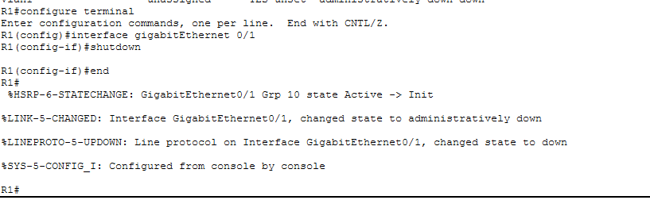
11. Xác nhận Standby trở thành Active
Trên R2:
show standby brief
Kết quả mong đợi: R2 chuyển từ Standby sang Active và tiếp quản virtual IP 192.168.18.1.
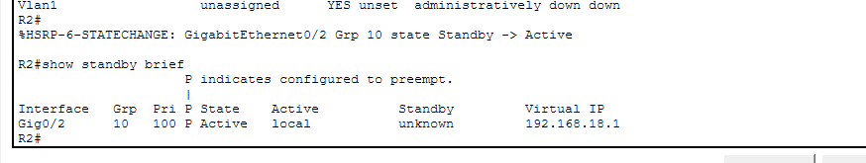
Kiểm tra lại từ PC0:
ping 192.168.18.1
Nếu HSRP đã hội tụ, ping tới virtual gateway sẽ tiếp tục thành công.
12. Đo số gói mất
Sau khi dừng ping liên tục bằng Ctrl+C, ghi lại thống kê Packet loss. Số gói mất phụ thuộc thời điểm shutdown và thời gian hội tụ trong Packet Tracer nên không cố định.
Ctrl+C
Ghi nhận:
- Packets Sent: __4____
- Packets Received: __4____
- Packets Lost: _0_____
- Loss: __0____ %
13. Kiểm tra traceroute
Từ PC0, kiểm tra đường đi tới virtual gateway:
tracert 192.168.18.1
Nếu Packet Tracer hỗ trợ lệnh traceroute theo IOS, có thể kiểm tra trên router bằng:
traceroute 192.168.18.1

14. Khôi phục Gateway chính và kiểm tra Preempt
Bật lại interface R1:
configure terminal
interface gigabitEthernet 0/1
no shutdown
end
Kiểm tra HSRP:
show standby brief
Do R1 có priority 110 và đã cấu hình preempt, R1 sẽ giành lại vai trò Active sau khi hoạt động trở lại; R2 trở về Standby.
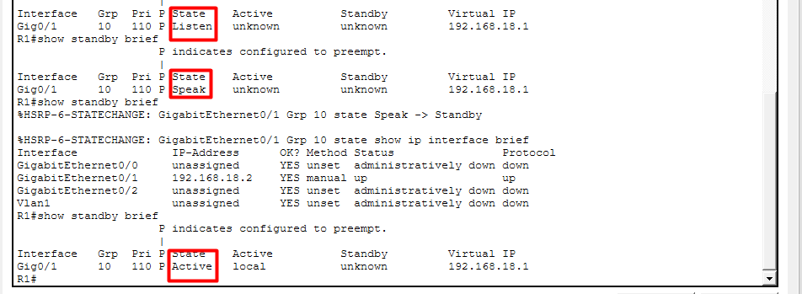
15. Kiểm tra kết nối sau failover
Từ PC0:
ping 192.168.18.1
ping 192.168.18.20
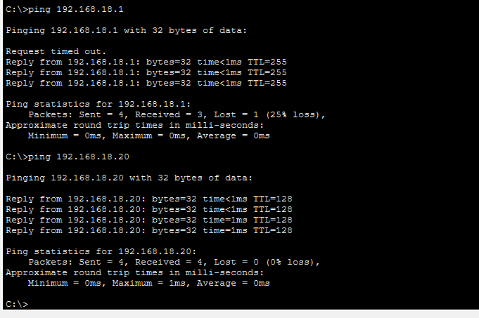
16. Biên bản kiểm thử Gateway Failover
Giai đoạn | Gateway Active | Gateway Standby | Kết quả
Ban đầu | R1 – 192.168.18.2 | R2 – 192.168.18.3 | R1 Active
Shutdown R1 | R2 – 192.168.18.3 | R1 lỗi | R2 chuyển Active
Khôi phục R1 | R1 – 192.168.18.2 | R2 – 192.168.18.3 | R1 Active nhờ preempt
17. Lệnh / cách kiểm tra trọng tâm
show standby brief
show standby
show ip interface brief
ping 192.168.18.1 -t
tracert 192.168.18.1
traceroute 192.168.18.1
18. Kết luận
Lab 36 đã kiểm thử cơ chế Gateway Failover dựa trên HSRP. R1 được cấu hình làm Active với priority 110, R2 làm Standby với priority 100 và virtual gateway là 192.168.18.1. Khi shutdown interface của R1, R2 chuyển sang Active và tiếp quản gateway ảo. Sau khi khôi phục R1, nhờ preempt R1 giành lại Active. Việc ping liên tục cho phép ghi nhận số gói mất trong quá trình chuyển đổi.

